TomTom Traffic Index: Mexico City wereldwijd drukste stad in 2015
Brussel is nog drukker geworden en blijft de Belgische lijst aanvoeren, gevolgd door Antwerpen, Luik, Namen en Charleroi (ex aequo), Gent en Brugge
~ Wereldwijde verkeersopstoppingen bereiken absoluut hoogtepunt, maar grote verschillen tussen continenten ~
Brussel, 22 maart 2016 - TomTom (TOM2) publiceert vandaag zijn jaarlijkse Traffic Index, gebaseerd op TomTom’s verkeersdatabase met actuele GPS-metingen. Deze specifieke Traffic Index is gebaseerd op TomTom data van 2015.
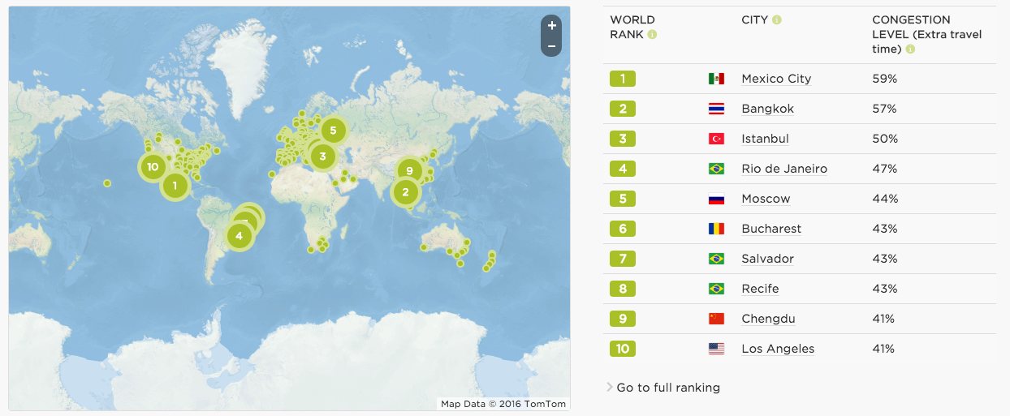
Op basis van deze data zien we dat de verkeerscongestie in 2015 wereldwijd met 13% is gestegen sinds 2008. Interessant daarbij zijn de grote verschillen tussen continenten. Terwijl de verkeerscongestie in Noord-Amerika gestegen is met 17%, blijkt dat in Europa slechts met 2% het geval te zijn. Wellicht waren de economische groei in Noord-Amerika en de economische depressie in Europa belangrijke factoren om tot dit resultaat te komen. Absolute uitschieters over de voorbije 8 jaar zijn de Zuid-Europese landen zoals Italië (-7%) en Spanje (-13%) die het algemeen Europees gemiddelde serieus naar beneden hebben gehaald.
Onder de steden boven de 800.000 inwoners staat Mexico City wereldwijd op nummer 1 met de ergste verkeersopstoppingen, met een congestieniveau van 59%. Dit betekent dat pendelaars er gemiddeld 59% van hun reistijd moeten bijtellen. Op nummer 2 staat Bangkok (57%) en op 3 Istanbul (50%). Goed nieuws dus voor die laatste gezien de Turkse grootstad vorig jaar nog de wereldwijde lijst aanvoerde met 58%.
Meer informatie over de TomTom Traffic Index: http://www.tomtom.com/en_gb/trafficindex/

Dit jaar zijn er vier nieuwigheden:
- In totaal zijn wereldwijd 295 steden uit 38 landen en 6 continenten opgenomen in de lijst. Dat zijn 79 steden meer dan vorig jaar.
- Wereldwijd zijn er 12 ‘profile cities’ aangeduid, waarbij de steden zelf al de resultaten konden inkijken en hun feedback formuleren op basis van hun lokale verkeersexpertise. Enkele van deze steden: Londen, Berlijn, Moskou, Den Haag en … Gent! http://www.tomtom.com/en_gb/trafficindex/profilecities
- Voor het eerst zijn gerenommeerde verkeersexperts aan het woord gelaten over onze Traffic Index. Hun expertanalyse is terug te vinden op de website: http://www.tomtom.com/en_gb/trafficindex/expertview
- Ook de verkeersexpert van TomTom zelf komt aan het woord, met enkele tips om opstoppingen te vermijden: http://www.tomtom.com/en_gb/trafficindex/beatcongestion
Ralf-Peter Schaefer, VP TomTom Traffic: “De TomTom Traffic Index wordt ieder jaar vrijgegeven om bestuurders, steden en transportplanners te helpen de verkeerscongestie te begrijpen, en zelfs belangrijker, de wereldwijde congestie te verbeteren. We willen graag dat iedereen meedenkt hoe we de kostbare tijd die mensen elke dag in files verliezen, kunnen reduceren. Iedereen moet zich ook realiseren dat we hier allemaal een belangrijk deel in hebben. Al zou maar 5% zijn reisplannen bijsturen, dan nog kan dit tot 30% betere reistijden op belangrijke snelwegen opleveren. Samen kunnen we de verkeerscongestie verslaan.”

Situatie in België
Goed nieuws voor België! In vergelijking met de Traffic Index van vorig jaar, zijn er dit jaar extra steden onder de loep genomen. Naast Brussel, Antwerpen en Luik, zijn daar nu Namen, Charleroi, Gent en Brugge bijgekomen.
Uit de lijst blijkt dat Brussel veruit de drukste stad blijft in België (nr. 11 in Europa), met een congestiecijfer van 35%, gevolgd door Antwerpen (26%), Luik (21%), Namen en Charleroi (beiden 18%), Gent (17%) en Brugge (14%).
In vergelijking met 2014 zijn de files in Brussel (+2%), Luik (+4%) en Charleroi (+2%) toegenomen in 2015. In Antwerpen (-2%), Namen (-4%), Gent (-1%) en Brugge (-2%) was het in 2015 minder druk dan in 2014.
Frappant! Zeven Belgische steden zien zeven verschillende drukste dagen in 2015:
- Brussel: vrijdag 9 oktober
- Antwerpen: vrijdag 3 juli
- Luik: donderdag 19 november
- Namen: zaterdag 24 januari
- Charleroi: woensdag 13 mei
- Gent: maandag 22 juni
- Brugge: vrijdag 5 juni
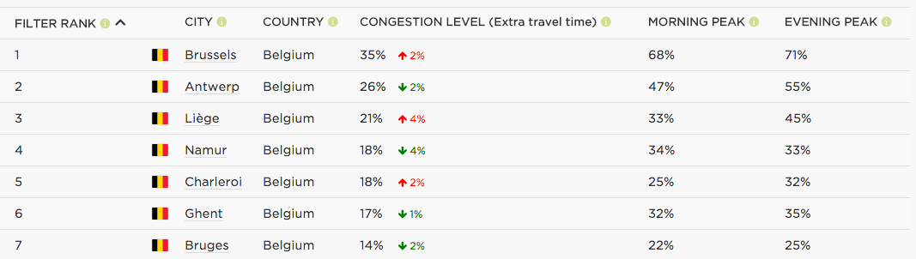
De drukste ochtendspits is in alle steden op dinsdagmorgen, van 8 tot 9 uur. Enkel in Antwerpen is het er op maandagmorgen even druk. De avondspits varieert, maar in 5 van de 7 steden, vermijd je best de donderdagavond.

Brussel + 35%
Volgens TomTom’s Traffic Index is de verkeersdrukte in Brussel verder toegenomen. In 2014 was er een congestieniveau van 33% en die is in 2015 toegenomen tot 35%. Dit betekent dat pendelaars in Brussel gemiddeld 35% extra tijd moeten rekenen. Per dag moet je er rekening houden met 42 minuten extra reistijd per uur tijdens de spits. Zo verliezen mensen 160 uur/jaar per uur dat ze in de file staan (berekend op 230 werkdagen)!
Tijdens de ochtendpiek moet je gemiddeld 68% reistijd bijtellen. Dinsdagmorgen blijft (net als in 2014) de drukste ochtendpiek, met 77% meer reistijd tussen 8 en 9 uur. Tijdens de avondspits dien je gemiddeld 71% reistijd bij te tellen. De drukste avondspits is verschoven van vrijdagavond in 2014 naar donderdagavond in 2015, met 80% meer reistijd tussen 17 en 18 uur (drukste moment van de dag).
De drukste dag in Brussel was vrijdag 9 oktober 2015. Die dag was er een grote treinstaking, 24 uur van tevoren aangekondigd, waardoor meer auto’s de baan op moesten.
De drukste knooppunten in Brussel zijn: de Ring0 tussen Leonardkruispunt en Groot-Bijgaarden (in beide richtingen, dus eigenlijk de hele noordkant van de R0), het kruispunt Wetstraat-Kunstlaan-Belliardstraat en het kruispunt aan de Boudewijnlaan-Willebroekkaai.
Meer informatie over Brussel: http://www.tomtom.com/en_gb/trafficindex/city/BRU
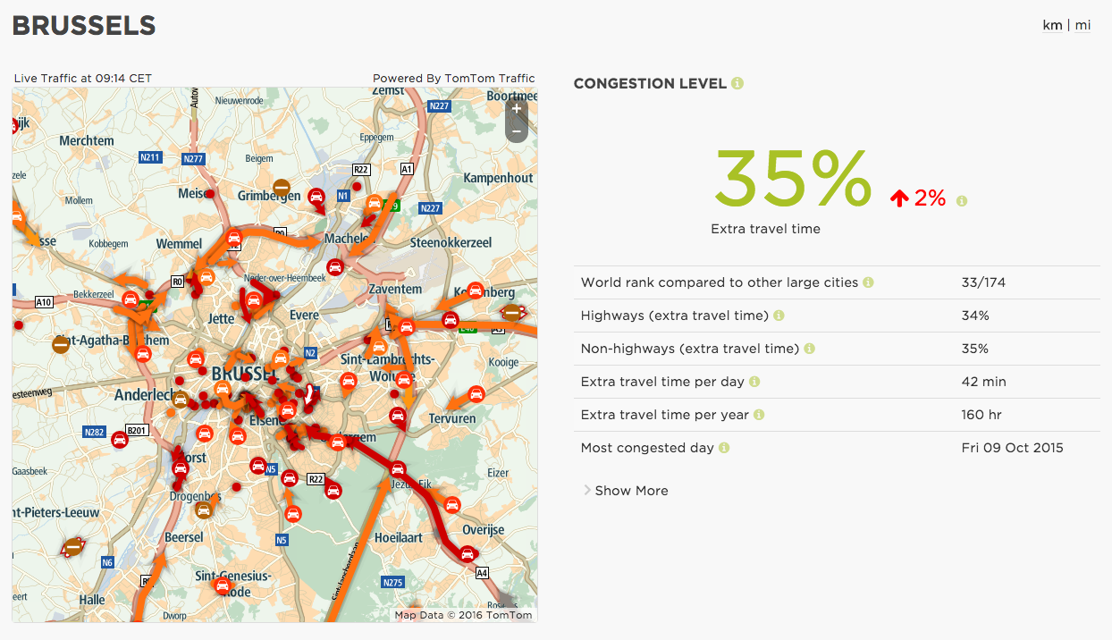
Ter aanvulling de Europese lijst hieronder (steden > 800.000 inwoners), waar Brussel net uit de top-10 valt:
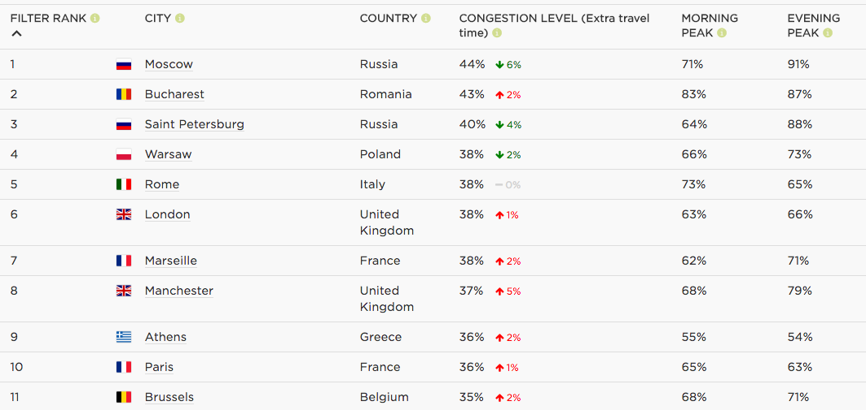

Antwerpen + 26%
In tegenstelling tot Brussel is Antwerpen minder druk geworden. Volgens de TomTom Traffic Index zijn de files daar licht afgenomen, met een congestieniveau van 26% in 2015 (ten opzichte van 28% in 2014). Per dag moet je er nog altijd 31 minuten extra reistijd bij rekenen per uur tijdens de spits, wat al gauw oploopt tot 118 uur per jaar.
Zowel maandagmorgen als dinsdagmorgen kennen een helse ochtendpiek, met 52% meer reistijd in de spits van 8 tot 9. Tijdens de avondspits op vrijdagavond zijn de files het ergst. Dan dien je 62% meer reistijd te rekenen tussen 16 en 17 uur.
Vrijdag 3 juli was de drukste dag in Antwerpen. Het ongeval met twee vrachtwagens op de Antwerpse ring richting Gent (ter hoogte van Borgerhout) zal hier zeker toe hebben bijgedragen. Er waren maar liefst vier rijstroken versperd.
De drukste knooppunten in Antwerpen zijn de kruising van de E17 en R1 ter hoogte van afrit 15a in Haasdonk tot Antwerpen-Noord, in beide richtingen. Daarnaast de A12 van de Langlaarsteenweg (Aartselaar) naar de Krijgslaan, ook in beide richtingen. Verder de E313 tussen het knooppunt van Ranst en Antwerpen Oost (R1) in westelijke richting. Tenslotte ook de kruising van N1/N10R11.
Meer informatie over Antwerpen: http://www.tomtom.com/en_gb/trafficindex/city/ANT
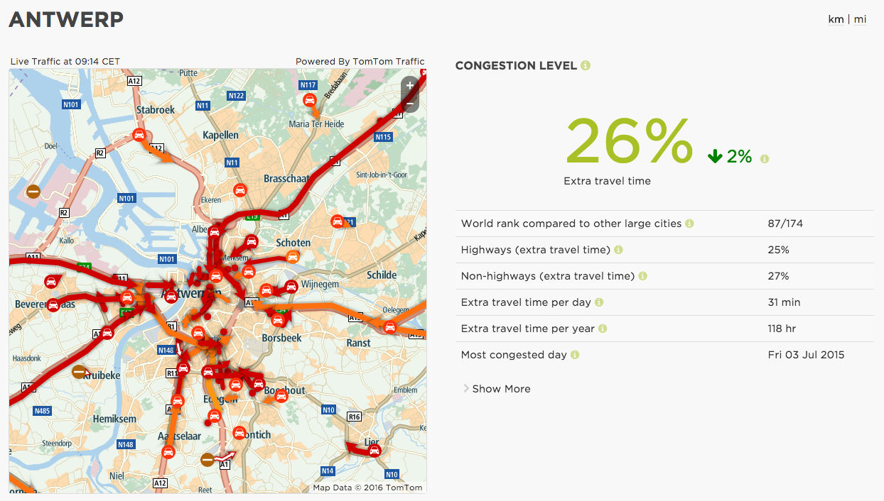
Gent + 17%
Gent is dit jaar nieuw in de gepubliceerde Traffic Index, met een congestiecijfer van 17%. Dit betekent dat men gemiddeld 17% extra tijd aan de reistijd moet toevoegen voor een ritje naar de stad. Per dag ben je 20 minuten per uur langer onderweg tijdens de spits. Op jaarbasis is dat 76 uur.
De ergste ochtendpiek is op dinsdag, tussen 8 en 9 uur. Dan moet je 37% extra reistijd rekenen. De ergste avondpiek is op donderdag, tussen 17 en 18 uur, met 38% extra reistijd.
De drukste dag in Gent was op maandag 22 juni 2015. Een combinatie van verschillende ongevallen, naast overvloedige regen, lag hier aan de oorzaak. De drukste knooppunten in Gent zijn de R40 tussen de Koning Albertlaan en B401, in beide richtingen. Daarnaast de R4, op de kruising met de Industrieweg en de N456. Tenslotte het verkeersplein aan de R40 en de N70.
Gent werd door TomTom aangeduid als Profile City, wat betekent dat de cijfers aan Gent werden voorgelegd. De feedback van schepen Watteeuw, verantwoordelijk voor mobiliteit, is terug te vinden op de website. Meer informatie over Gent: http://www.tomtom.com/en_gb/trafficindex/city/GHE
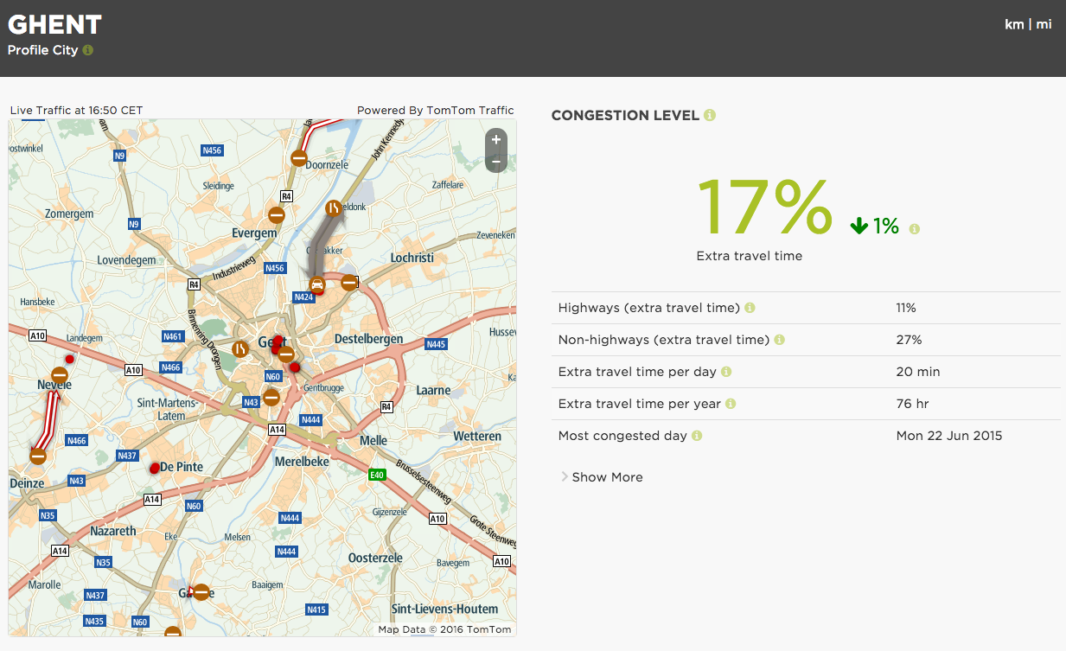
Brugge + 14%
Ook Brugge is nieuw in de lijst, met een congestiecijfer van 14% volgens TomTom. Tijdens de spits tel je in Brugge 14 minuten extra per uur tijdens de spits. Op jaarbasis kom je zo aan 54 uur extra.
De Brugse ochtendspits én avondspits zijn het ergst op dinsdagmorgen, met 25% extra reistijd tussen 8 en 9 uur en 27% extra reistijd tussen 17 en 18 uur.
De drukste dag in Brugge was op vrijdag 5 juni 2015. Er werden geen bijzondere aanwijzingen gevonden voor deze drukste Brugse dag van het jaar 2015.
Meer informatie over Brugge: http://www.tomtom.com/en_gb/trafficindex/city/BGE

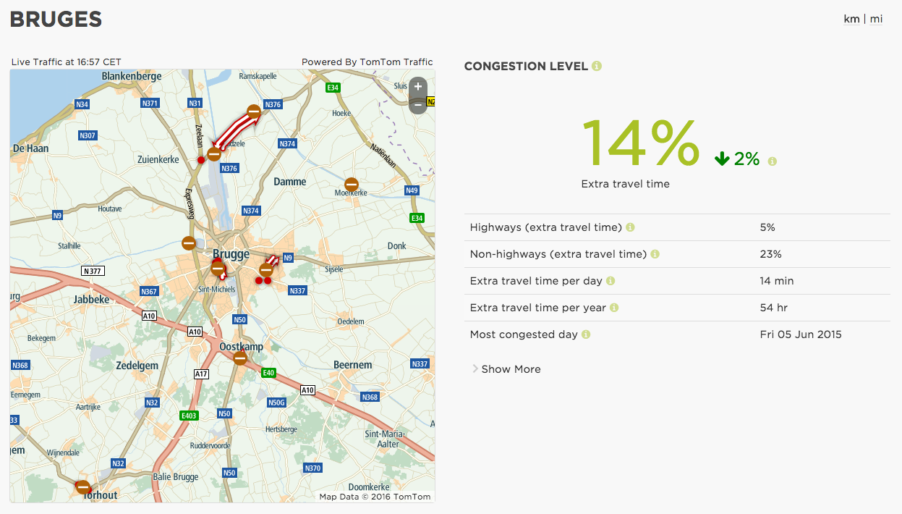

Luik + 21%
De files in Luik zijn verder toegenomen! Waar het congestiecijfer in 2014 nog 17% bedroeg, is dat in 2015 opgelopen tot 21%. Dit betekent dat een ritje naar de stad gemiddeld 21% langer duurt. Per uur tijdens de spits, dien je 24 minuten extra te rekenen, wat uitkomt op 90 uur op jaarbasis.
De drukste ochtendspits is op dinsdagmorgen, met 37% extra reistijd tussen 8 en 9 uur. De drukste avondspits is op donderdagavond, met 50% extra reistijd tussen 17 en 18 uur.
De drukste dag in Luik was op donderdag 19 november 2015. Er werd geen bijzondere aanleiding hiervoor gevonden.
De drukste knooppunten in Luik zijn de E25 tussen Loncin en Cheratte in oostelijke richting. Daarnaast de Quais: Quai de la Boverie, Quai de la Dérivation, Quai du roi Albert, Quai de Longdoz en Quai Orban. Tenslotte ook de Boulevard Piercot, Boulevard d’Avroy en Boulevard Frère-Orban.
Meer informatie over Luik: http://www.tomtom.com/en_gb/trafficindex/city/LIE

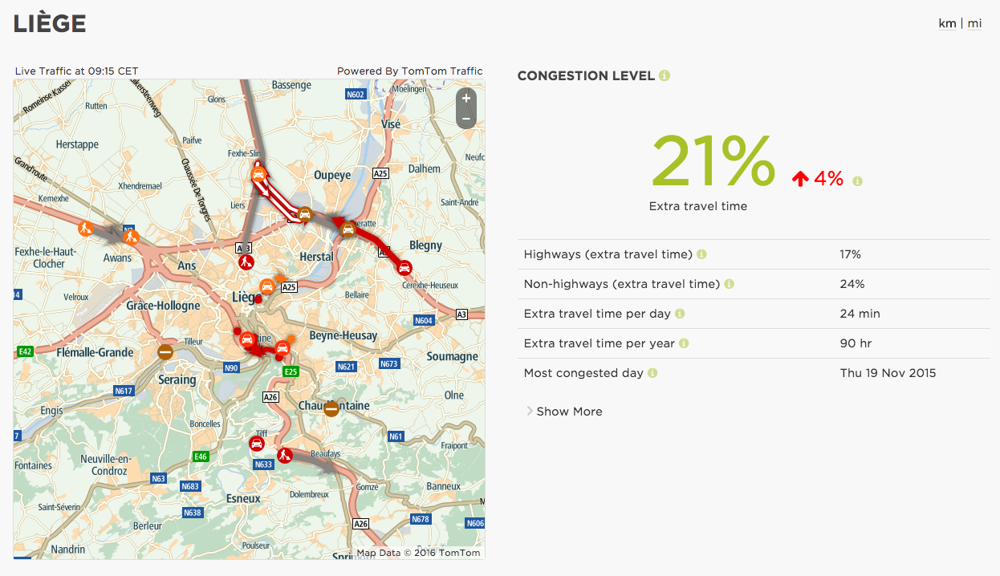

Namen +18%
Ook de stad Namen is nieuw in de lijst, en krijgt een congestiecijfer van 18%. Dit betekent dat je gemiddeld 18% langer onderweg bent in de stad. Per uur in de spits, reken je 20 minuten extra. Op jaarbasis komt dit neer op 77 uur extra reistijd.
De drukste ochtendpiek is op dinsdagmorgen van 8 tot 9. Dan krijg je 39% extra reistijd. De drukste avondspits is op dinsdag- en donderdagavond, van 16 tot 17 uur, met 35% extra reistijd.
De drukste dag in Namen was op zaterdag 24 januari 2015. Slecht weer - veel ijzel en sneeuw - was de voornaamste reden van de uitzonderlijke verkeersdrukte op deze zaterdag.
Meer informatie over Namen: http://www.tomtom.com/en_gb/trafficindex/city/NAM

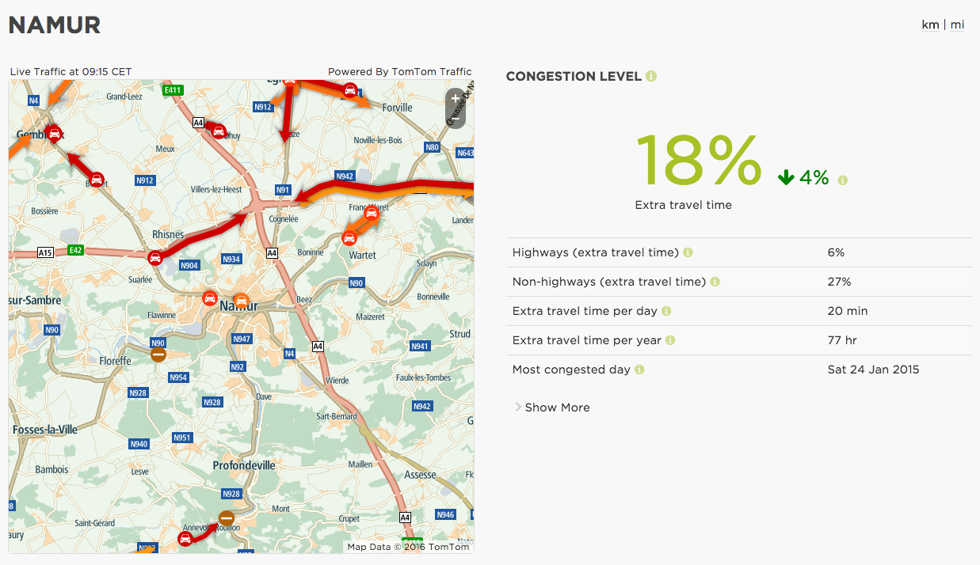

Charleroi + 18%
Net als Namen, heeft Charleroi een congestiecijfer van 18%. Per uur in de spits, dien je 17 minuten extra te rekenen, wat neerkomt op 66 uur per jaar.
De drukste ochtendspits, is die van dinsdagmorgen 8 tot 9 uur, met een extra reistijd van 28%. De drukste avondspits is die van donderdag- en vrijdagavond van 16 tot 17 uur, met een extra reistijd van 33%.
De drukste dag in Charleroi was op woensdag 13 mei 2015. Er is geen specifieke aanleiding voor deze drukste dag in Charleroi gevonden.
Meer informatie over Charleroi: http://www.tomtom.com/en_gb/trafficindex/city/CLR

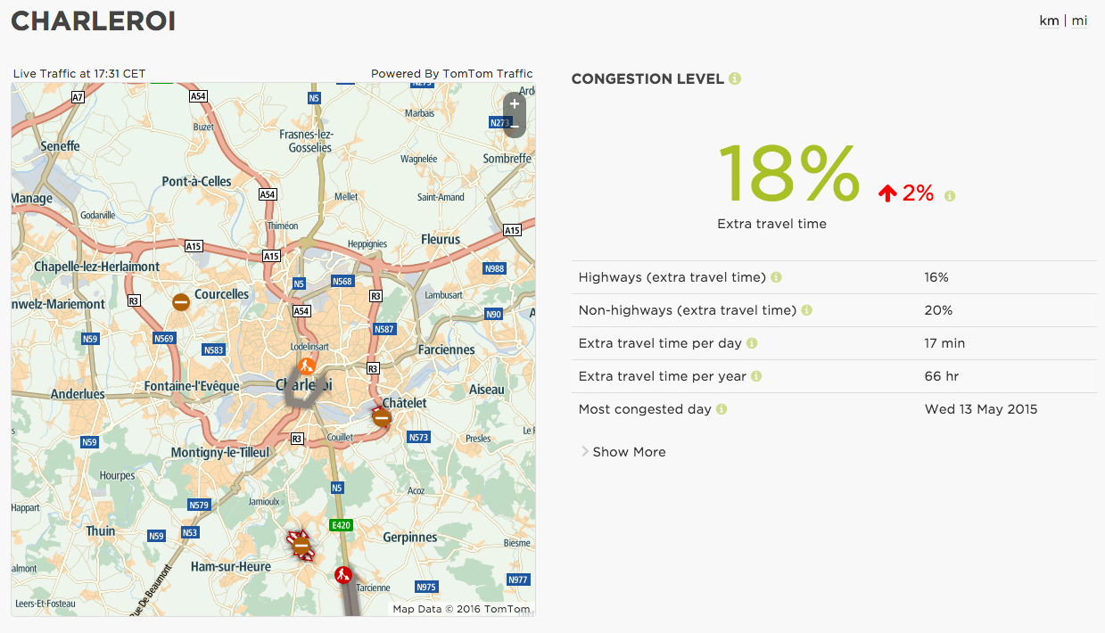

Noot voor de redactie:
TomTom heeft de Traffic Index dit jaar uitgebreid tot 295 steden (79 meer dan in 2014) en is gebaseerd op data van het jaar 2015. Voor het eerst zijn 7 Belgische steden opgenomen: Brussel, Antwerpen, Luik, Namen, Charleroi, Gent en Brugge.
295 steden in 38 landen op 6 continenten werden onder de loep genomen. Dankzij meer dan 14 biljoen datapunten, verzameld tijdens de voorbije acht jaar, kan TomTom exact inschatten hoe de verkeerssituatie eruit ziet en hoe ze evolueert.
Over TomTom
Bij TomTom (TOM2) hebben we het tot onze missie verheven om technologie zo makkelijk te maken, dat iedereen meer kan bereiken. We hebben het navigatiesysteem versimpeld en zo miljoenen mensen geholpen hun bestemming te vinden. We zijn tot op de dag van vandaag bezig met het vergemakkelijken van het complexe, zodat technologie voor iedereen toegankelijk wordt. Ons bedrijf bestaat uit vier klantgerichte business units: Consumer, Telematics, Automotive en Licensing.
We maken makkelijk te gebruiken navigatiesystemen, sporthorloges en action camera’s voor consumenten. Met de fleetmanagement-oplossingen van Telematics helpen we ondernemingen met een wagenpark hun resultaten te optimaliseren. We hebben een toonaangevend realtime wegenkaartenplatform voor innovatieve locatiegebonden diensten en met de auto-industrie realiseren de zelfsturende auto. Ons hoofdkantoor is sinds onze oprichting in 1991 gevestigd in Amsterdam. We hebben 4.600 medewerkers en we verkopen onze producten wereldwijd.
Persbureau: Square Egg
Sandra Van Hauwaert, GSM: +32 497 25 18 16, E-mail: sandra@square-egg.be

